**NARASI PRATIKUM PROGRAM DASAR**

Hari/Tanggal : 18 Desember 2024

Pertemuan ke : 1 (Minggu Pertama)

Anggota : Ketua : Fachrezi Bachri (2401020010)

* + - 1. Sorhan Aria Pratama (2401020008)
      2. Bayu Adhandika (2401020011)
      3. Pitria (2401020026)
      4. Hasby Ar Rizkya (2401020033)

Pembahasan di pertemuan pertama membahas tentang :

1. Menalar Studi Kasus Yang Diberikan
2. Membuat Flowchart Kasar
3. Membuat Langkah Langkah
4. Membuat Program Tampilan Untuk User
5. Membuat Pseducode
6. Diskusi Pembagian Kerja
7. Diskusikan Tentang Pengempementasian Project Mesin Kasir Untuk User

**HASIL DARI KEGIATAN DISKUSI**

1. Gambaran Flowchart

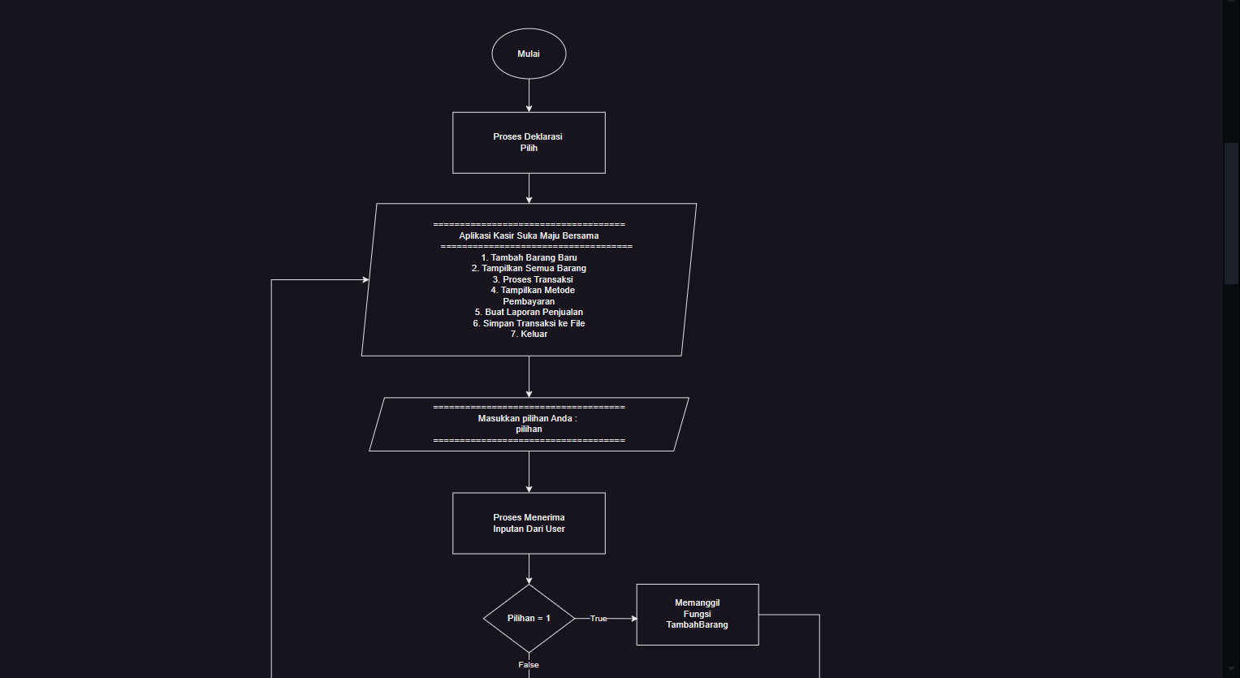

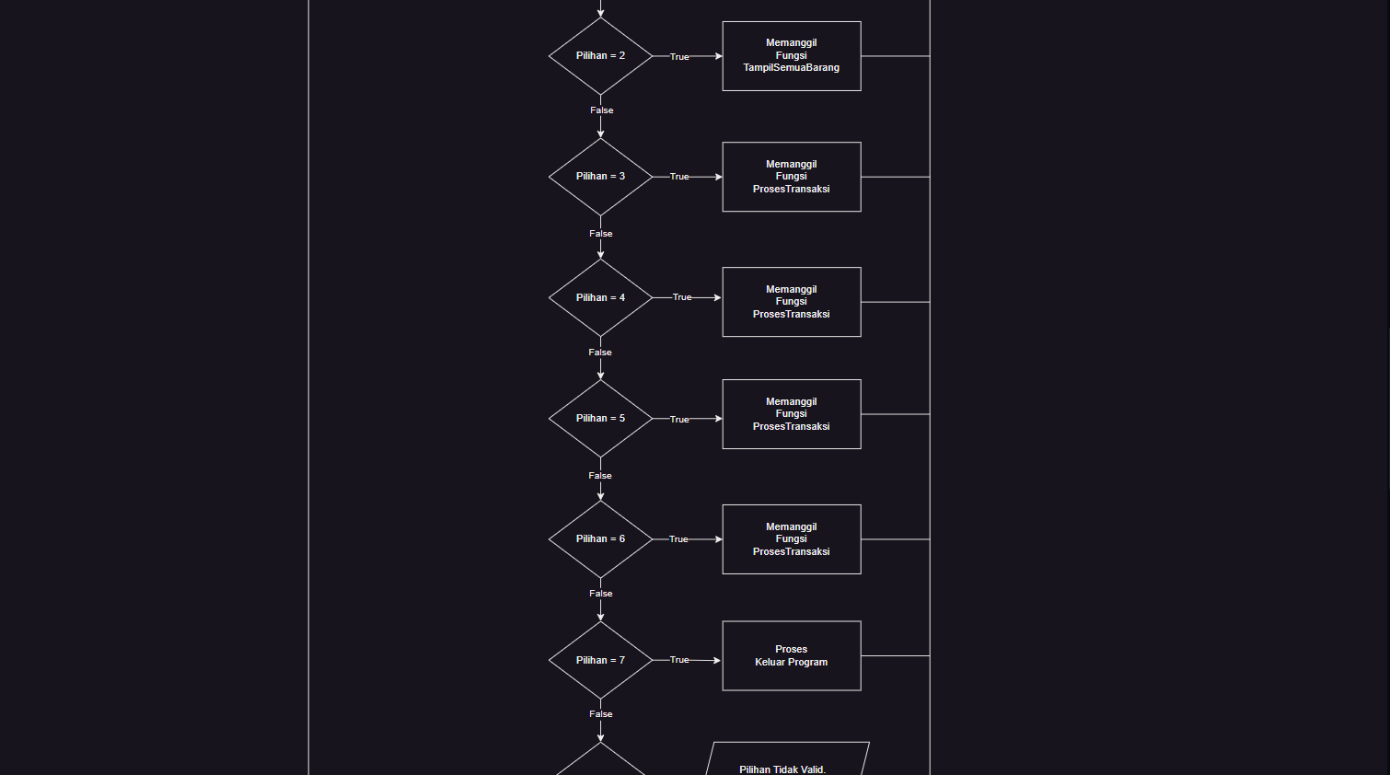

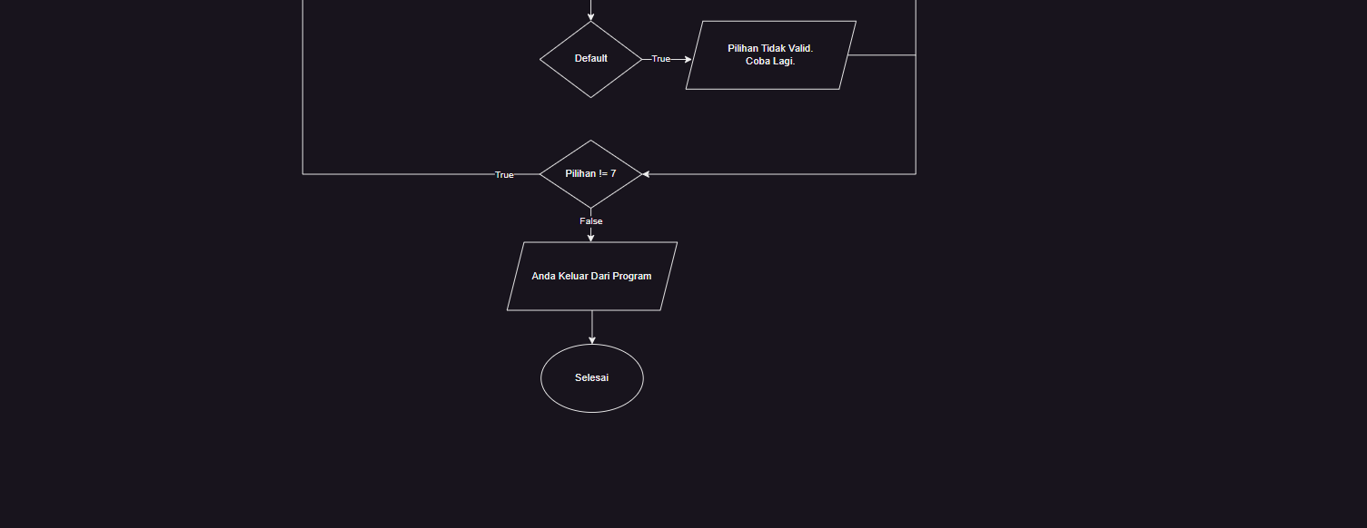

1. Gambaran Pseducode

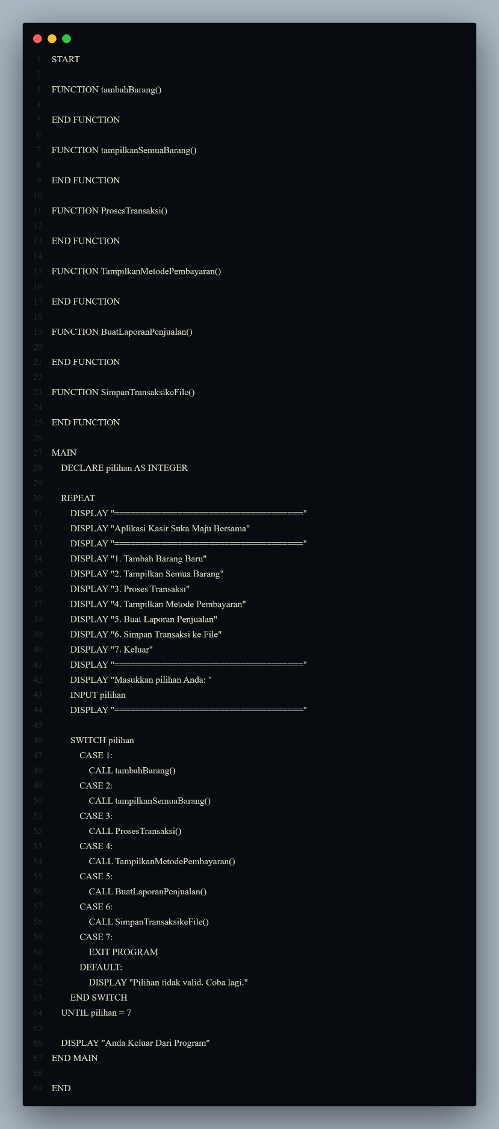

1. Langkah Langkah

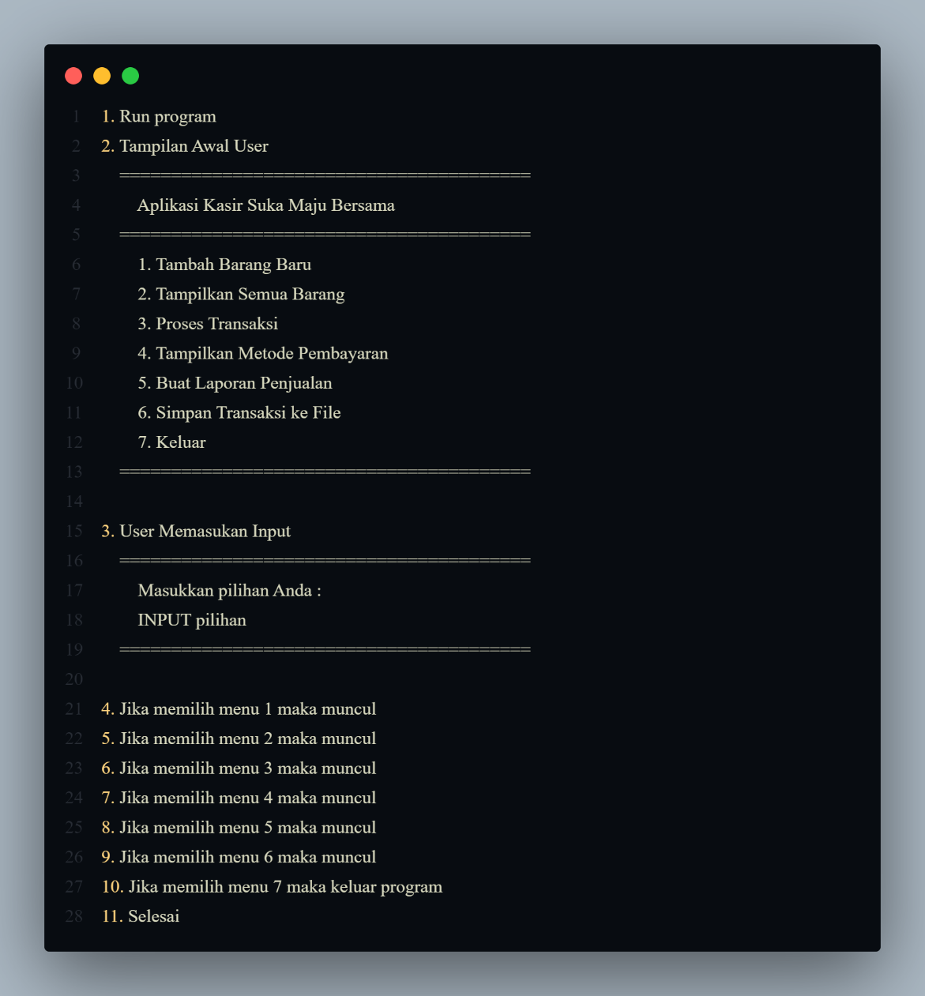

**DOKUMENTASI PERTEMUAN MINGGU 1**

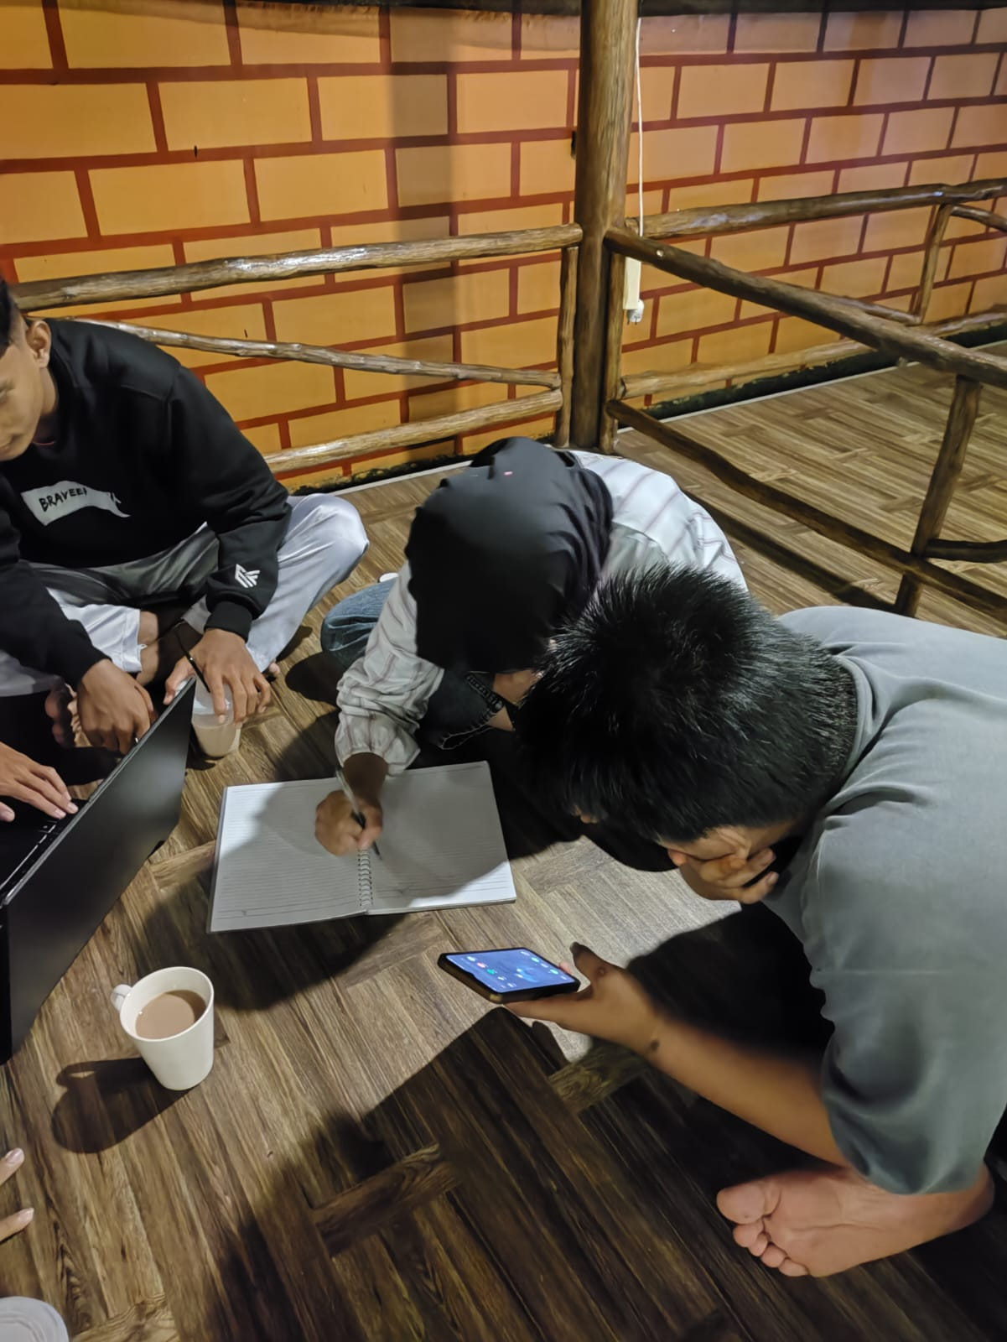

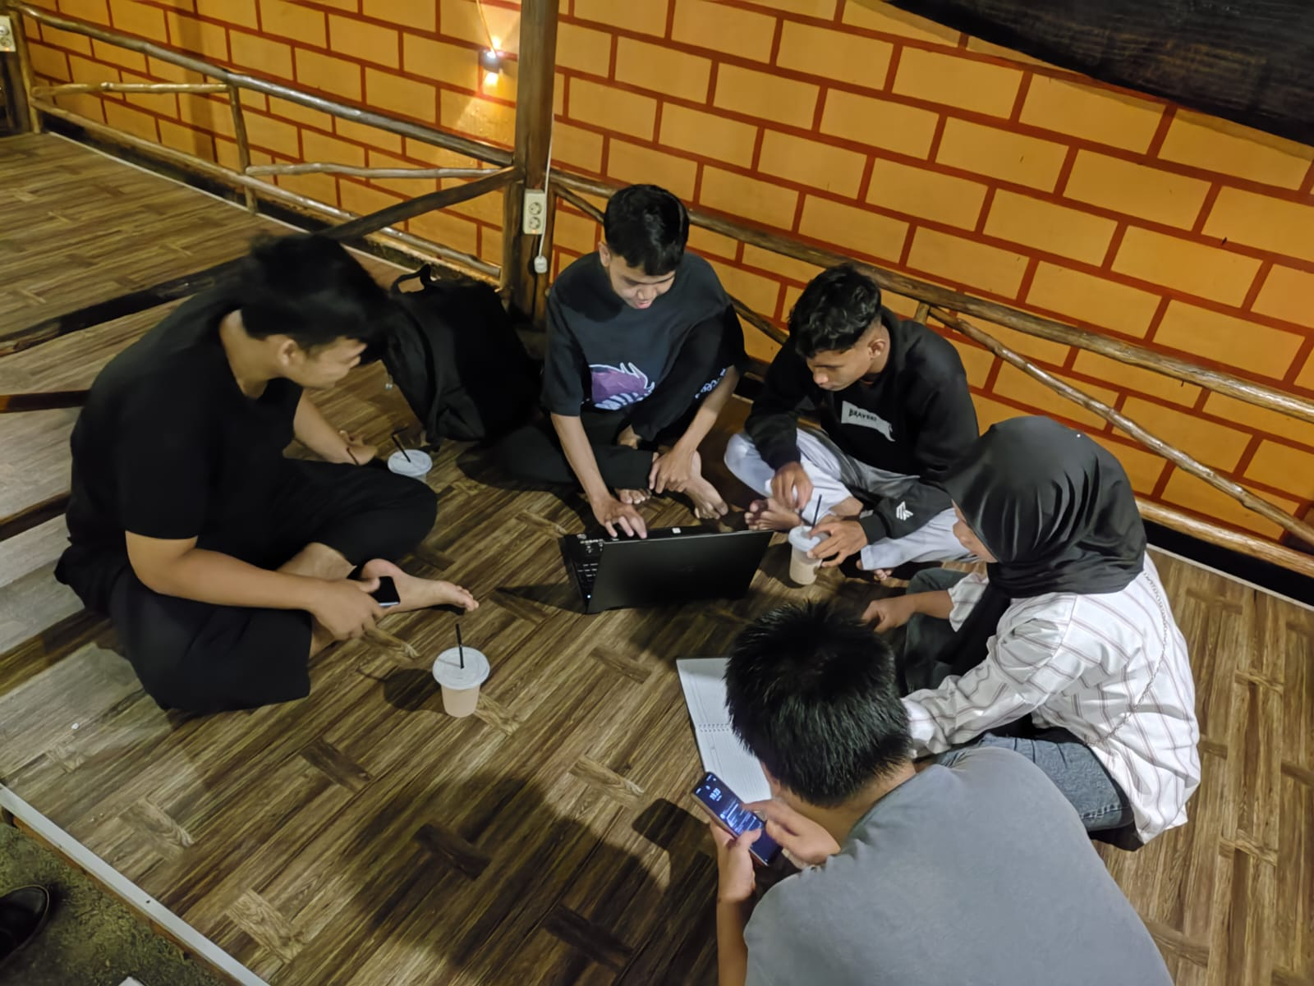

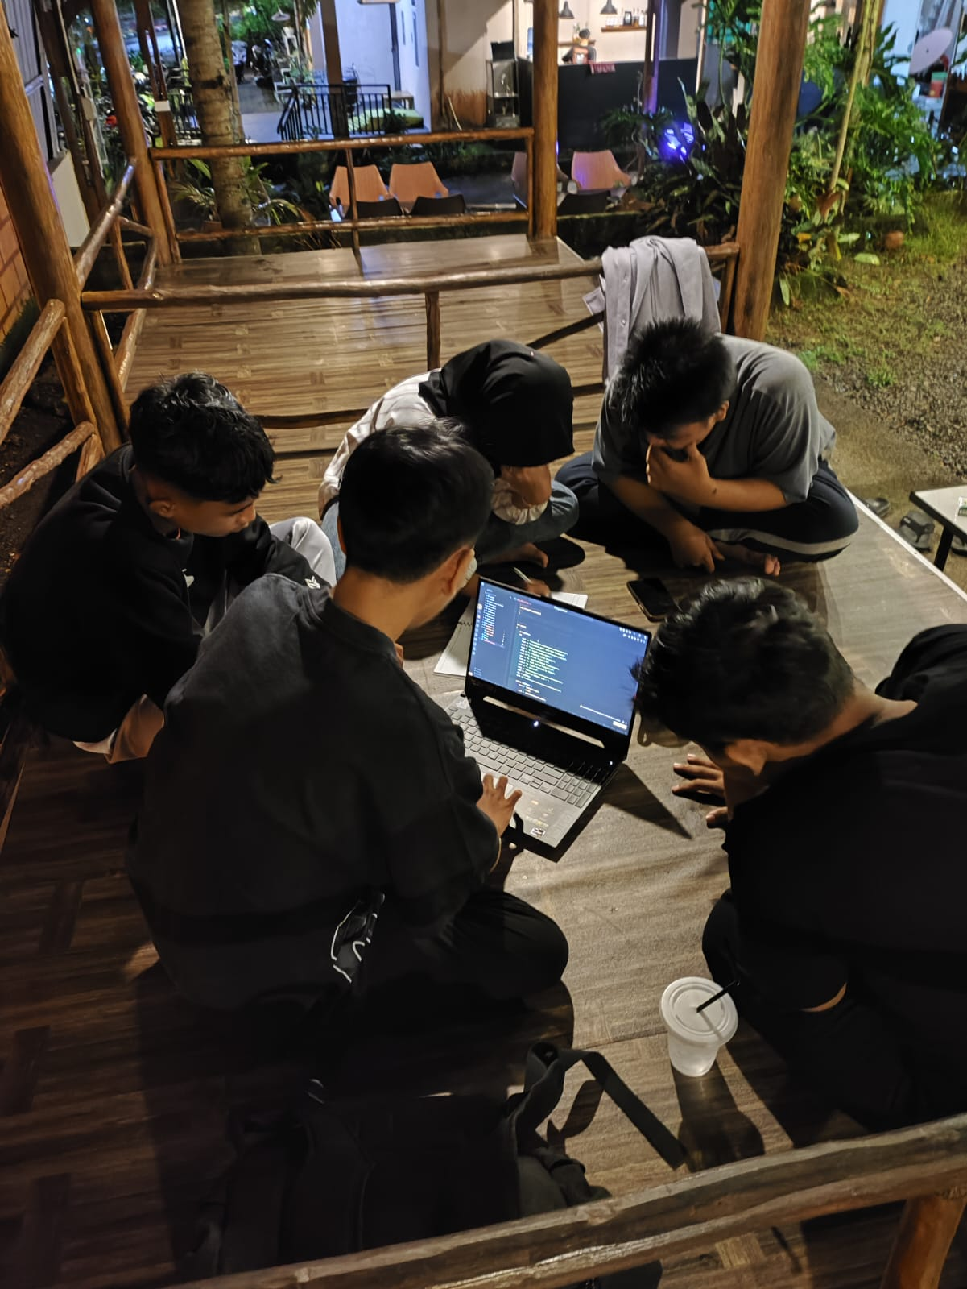

**DOKUMENTASI POLING MENENTUKAN TEMPAT KUMPUL**

1. Poling Di Lakukan Melalui Wa

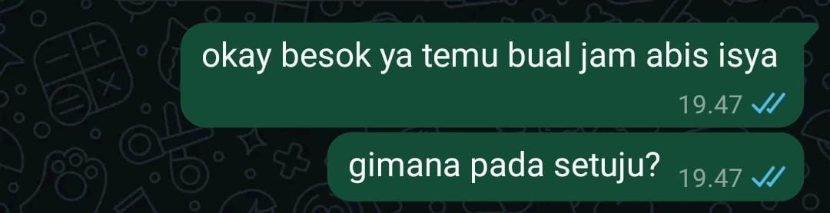

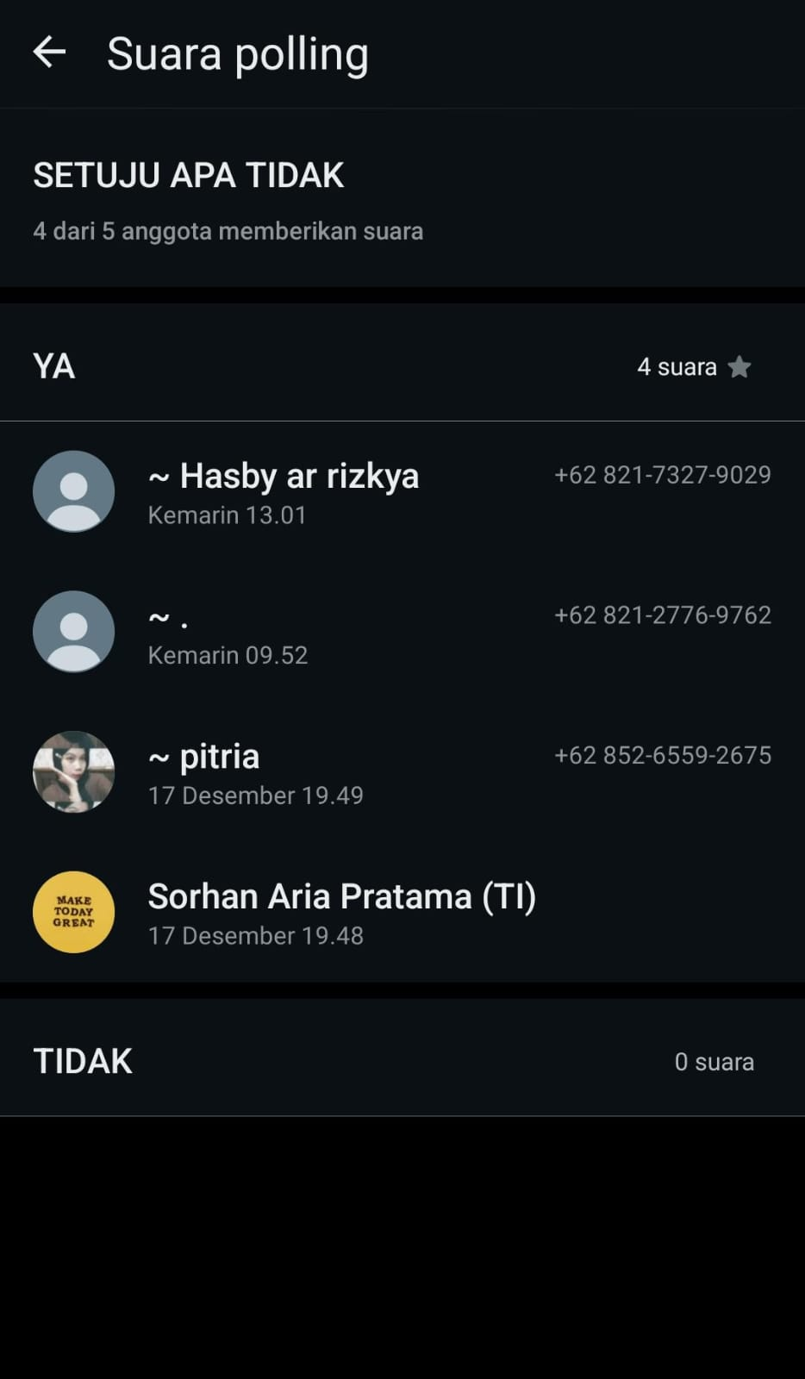

**KEGIATAN YANG AKAN DI LAKUKAN MINGGU SELANJUTNYA**1. Merancang Aplikasi Agar Mudah Di Pahami User

2. Melanjutkan Pembuatan Flowchat

3. Melanjutkan Pseducode dan Langkah Langkah

4. Perancangan Pembuatan Aplikasi